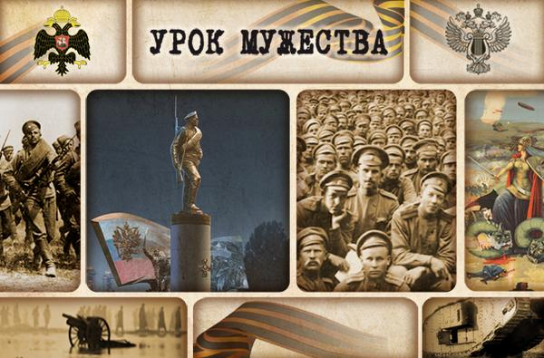

1 августа 2014 года в России отмечалась памятная дата - 100 лет со дня начала Первой мировой войны 1914-1918 гг.
В целях воспитания у обучающихся российской гражданской идентичности: патриотизма, уважения к Отечеству, прошлому и настоящему многонационального народа России; изучения истории своего народа; уважения к памятным датам российской истории, с 1 по 12 сентября в лицее с 1 по 11 кл. был проведен Всероссийский урок мужества, посвященный 100-летию начала Первой мировой войны.

